Важные факты о ВИЧ и СПИДе:
- Население России составляет более 146 миллионов человек.
Из них живут с ВИЧ около 900 000 человек.
- Каждый час в России заражается 10 человек.
- ВИЧ наносит удар по иммунной системе в течение первых недель инфекции, но симптомы нарушения иммунитета в среднем проявляются через 8 лет в виде синдрома приобретенного иммунодефицита (СПИД).
- Комбинированная антиретровирусная терапия (АРТ) предотвращает репликацию ВИЧ в организме
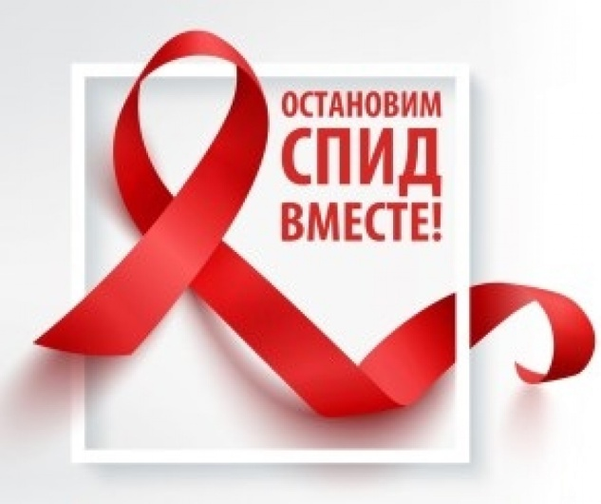
При прекращении репродукции вируса иммунные клетки организма способны жить в течение более длительного времени, обеспечивая защиту организма от инфекций. Эффективная АРТ приводит к уменьшению вирусной нагрузки - числу вирусов в организме, - значительно снижая риск передачи вируса
- Ликвидация передачи ВИЧ от матери ребенку стала достижимой.
Благодаря все той же антиретровируснй терапии, медикам удается избежать инфицирования ребенка в процессе родов или во время грудного вскармливания.
- ВИЧ является важнейшим фактором риска развития активной формы туберкулеза.
- ВИЧ не передается бытовым или воздушно – капельным путем, а также при совместном посещении бани, сауны и бассейны.
- ВИЧ вне организма погибает практически мгновенно. Ко всем «уткам» из интернета, о якобы зараженных СПИДОМ фруктах и овощах, а также якобы специально разложенные с целью заражения иглы и лезвия стоит относиться скептически.

Филиал ФБУЗ «Центр гигиены и эпидемиологии в Алтайском крае в городе Алейске, Алейском,
Калманском, Топчихинском, Усть-Калманском, Усть-Пристанском и Чарышском районах»
Группа по защите прав потребителей, гигиенического обучения и воспитания населения
658130, Алтайский край, г. Алейск, пр-д. Олимпийский, 7
Тел/факс (38553) 66-0-37, 23-3-05, E-mail: aleysk@altcge.ru
Алейск, 21.11.2019

